
ルルララリズムにのろう

オーケストラのメンバーが指揮者の指揮に従って、リズムを合わせなければ、どうなるでしょうか。たぶん、音がめちゃくちゃになって、聞きたくない騒音になるでしょう。レムナントは、指揮者である神様の指揮に従って、３つのリズムによく合わせなければなりません。

１．祈りを通して、神様とリズムを合わせましょう
大部分の人が答えを受けても、それが答えなのかを知らず、そのまま見過ごしてしまいます。しかし、祈りをすれば、神様のみことばが成就する体験をします。神様とリズムを一緒に乗るから、未来の答えまでくりあげて受けます。レムナントは、かならず、この体験をしなければなりません。今日から祈りを通して、神様とリズムを合わせてみましょう。

２．友だちとリズムを合わせましょう
人と人の間にもリズムがあります。リズムが合わなければ、心が痛んだり、争うようになります。おたがいに美しくリズムを合わせようとするなら、自分のがんこさを捨てて、相手の考えを理解しながら、配慮しなければなりません。そして、相手を福音的に考えて、福音的に対してあげなければなりません。これを「客観性がある」「合理性がある」と言うのです。

３．規律のリズムに乗りましょう
生活の規律にもリズムがあります。このリズムが崩れれば、からだが病気になったり、時間に追われてあたふたするようになります。ところで、人生の規律をよくそろえていなければ、重要な祝福をみなのがすリズムに乗ってしまいます。レムナントは成功することが明らかだから、成功者らしい規律のリズムに乗らなければなりません。

月曜日
19


きょうのみことば

イザヤ40:8

草は枯れ、花はしぼむ。
だが、私たちの神の
ことばは永遠に立つ


愛の神様、神様とリズムに乗って、友達との関係の中でリズムに乗って、生活の規律の中で成功者のリズムに乗りたいです。このリズムを見つけて味わうことができますように。イエス･キリストのお名前によってお祈りします。アーメン
❁定刻祈りの点検：昼12時□―教会のために祈りましょう。夜9時―RUTCのために祈りましょう

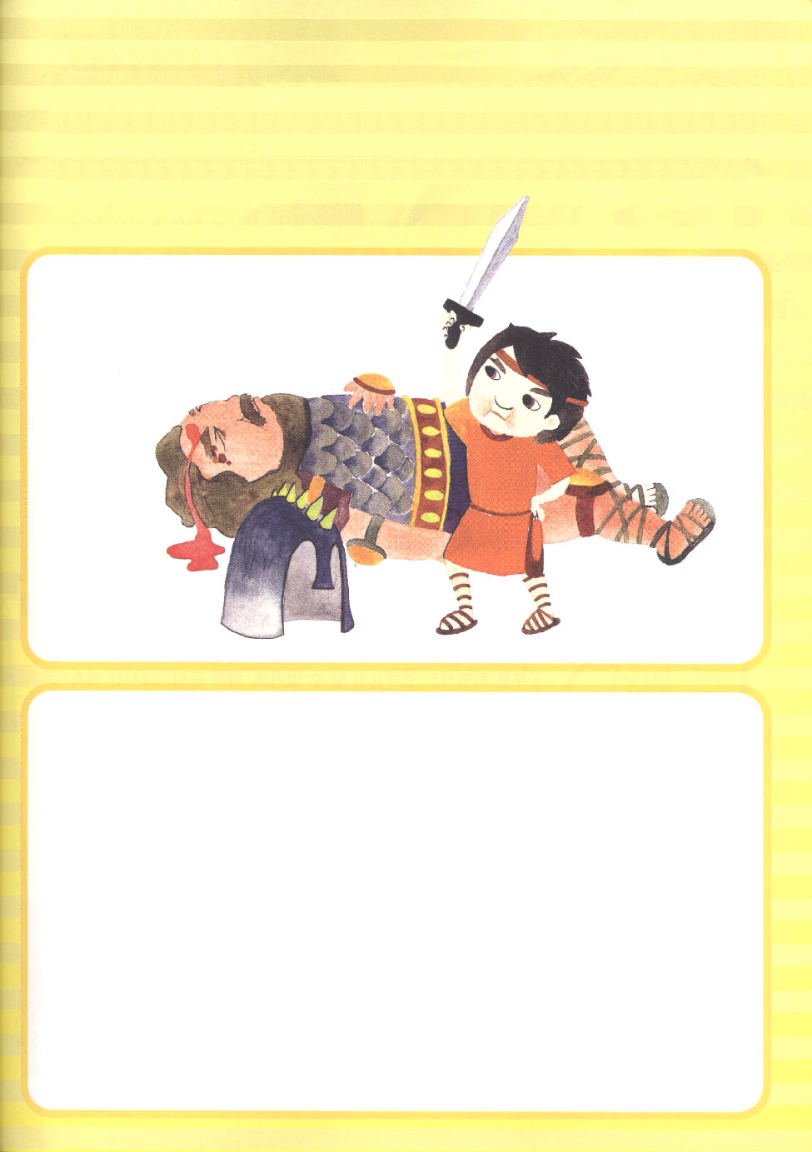
学院福音化適用４

真の勝利をしたダビデ
下の絵は、王になるというビジョンを持って勇気を持ってゴリヤテに挑戦して
勝利したダビデの姿です。レムナントは、どんなビジョンを持っているのでしょう。
下の空いているところに、ビジョンをもって挑戦する自分の姿をかきましょう。

ビジョンを持って挑戦する私の姿

神様と私だけの遊び

聖書の中のモデルレムナント7人が、楽しくした遊びがあります。それはなんでしょうか。「インマヌエルの遊び」です。この遊びがどれだけ、楽しかったか、レムナント人は、多くの友だちも得て、行く現場ごとに隠された宝を見つけました。

１．ともにインマヌエル遊びをはじめましょう
レムナントのみなさん、みんな一緒にインマヌエル遊びをしてみましょう。とても簡単です。神様に質問だけすればよいのです。「神様、この友だちに会わせてくださった計画はなんですか」「なぜ私をここに送られましたか」「なぜこのことを私に任せられるのですか」など、見ること、聞くこと、考えることのすべてを神様に質問すれば、レムナント七人が発見した隠された宝をすべて見つけることができます。インマヌエルゲームを楽しんでみるならば、一人でいても、全く孤独なことも、退屈でもありません。

２．インマヌエル遊びの中に隠されたボーナスを取りましょう
インマヌエル遊びは一人でもできます。友だちと対話をしたり勉強をしながらも、いくらでもできます。一日中、24時間、続けてできるから、祈りのボーナス(+10)も得て、運動をしながら健康のボーナス(+10)も得て、節度ある生活を送るので、生活のボーナス(+10)も得ます。重要なみことばを選んで、朝でも一人でいるときに暗唱して(+10)、考えと言葉で他の友だちを生かすボーナス(+10)も得ます。あれ、このようにすべてすれば、50点になりますね。さあ、100点に挑戦してみましょうか。

火曜日
20

きょうのみことば

Iペテロ3:8-12

最後に申します。あなた
がたはみな、心を一つにし、
同情し合い、兄弟愛を
示し、あわれみ深く、
謙遜でありなさい。悪を
もって悪に報いず、侮辱を
もって侮辱に報いず、
かえって祝福を与えなさい。
あなたがたは祝福を
受け継ぐために
召されたのだからです。

見て、聞いて、考えて、心に思うこと、すべて神様の前に正直にぜんぶ質問することができるように、力をください。はずかしいと思う考えで、質問できなくさせる暗やみの勢力を砕いてください。私の質問に耳を傾けて聞いてくださるイエス様のお名前によってお祈りします。アーメン
❁定刻祈りの点検：昼12時□―教会のために祈りましょう。夜9時―RUTCのために祈りましょう

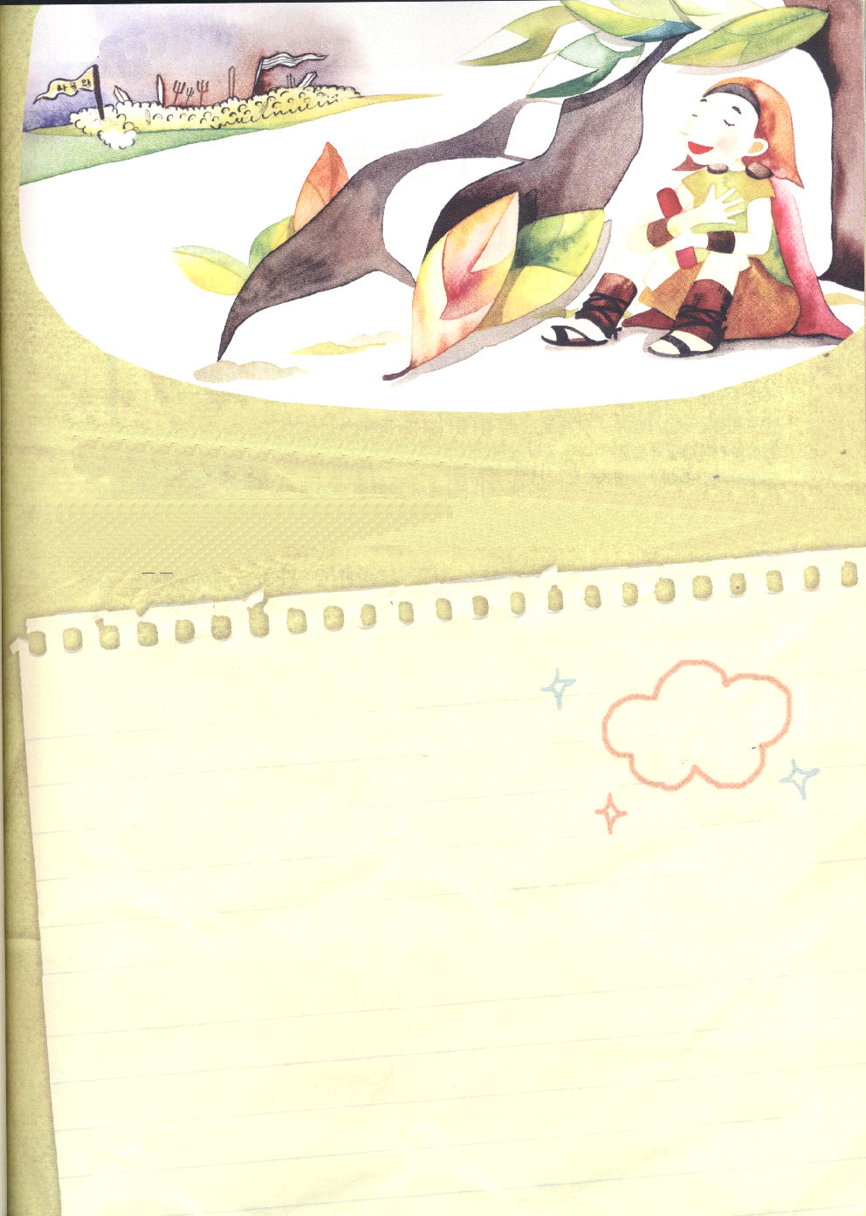
学院福音化適用５

神様、感謝します
サウル王が自分を殺すために追いかけて来るという状況の中で、ダビデは感謝の
祈りをささげました。その祈りは、のちに美しい詩となったのです。レムナントの
みんなも、ダビデのように感謝の祈りを詩で表現してみましょう。

神様
感謝します

レムナントの告白

ミキちゃんは生きておられる神様を確信して信じているレムナントです。でも、勉強があまりできません。それで、友だちにばかにされて、いじめられています。だから、とても悲しいのです。

１．神様の絶対主権を信じましょう
神様は、絶対主権を持って導いておられます。だから、いじめの問題も、勉強ができなくても、心配しないでください。では、絶対主権とは何でしょうか。宇宙、自然、信じる人と信じない人のすべての人生、時間と空間を神様が計画を持って動かしておられるということです。

２．イエスがキリストという事実を体験しましょう
神様は、世の中を創造される前から私を備えておられました。しかし、暗やみの勢力は、この事実を知らないようにだまします。絶対にだまされないでください。そして、今、ただちに口を開いて告白してください。「主は生ける神の御子キリストです！イエス様は、私と私の家庭と、私の家系と、私の過去・現在・未来のすべての問題を解決された解決者です!」信仰の告白が叫ばれる瞬間、霊的な世界がさわがしくなります。天使が祈りを金の香炉に入れて神様に持っていって(黙示8:3)、暗やみ勢力が砕かれて、聖霊様が満たして働いてくださいます。この時、世の中が与えられない力ができます。何も良くなりませんか。聖霊様が与えられる力を持ってもう一度挑戦してみてください。最後まで祈って挑戦すれば、大きい答えを体験します。

水曜日
21

きょうのみことば

ヘブル11:38

――この世は彼らに
ふさわしい所ではあり
ませんでした――荒野と
山とほら穴と地の穴とを
さまよいました。

主は生ける神の御子キリストです。イエス様は私と私の家庭と私の家系と私の過去・現在・未来のすべての問題を解決された解決者です。この信仰の告白が私の生活にそのまま働くように助けてくださるイエス様のお名前によってお祈りします。アーメン
❁定刻祈りの点検：昼12時□―教会のために祈りましょう。夜9時―RUTCのために祈りましょう



しあわせな読書

石をくださってありがとうございます

「ふぅ、私はこんなことできないよ」
大人たちは子どもたちができるだけ悪いものは見ずに、難しいことはできるだけ経験しないことを願うようです。ただ、きれいで、すてきな姿で育つことを望みます。しかし、残念なことに、大人たちの希望が変になされました。少しでも苦しいことや逆境があると、簡単にあきらめて、いじめにあったり、成績が落ちたり、外見の問題などがくれば、耐えることができなくて死をえらぶ子どもたちになってきたのです。
モーセもまた王子の身分で王宮でずっと暮らしていたとすれば、とても気楽な人生を送ったでしょう。しかし、神様は、モーセに向かった大きい計画を持っておられました。それで苦しみと逆境をくださったのです。王宮を出たモーセは、それ以上、王子モーセではありませんでした。荒野でしゅうとの羊を飼う羊飼いであるだけでした。しかし、モーセが羊を飼うその40年という歳月は、神様の前に深い祈りをする時間だったのです。
≪石をくださってありがとうございます≫という本は、苦しみと逆境をどのように知恵をもって勝ち進めるかという感動的な話を聞かせてくれる絵本です。主人公は、自分に近づいてきた苦しみ、逆境、障害物に対して悲しんだり、挫折したり、だれかを恨んだりしませんでした。むしろ神様に、その「石」に対して感謝したのでした。レムナントたちが「石」をくださった神様に感謝して、その「石」を越えてモーセのように、自分に向かった神様の大きい計画を発見する時間が持てるように願います。

Thank God for Rocks
Esther Bender (著)
Mary Anne Lard (イラスト)

日本語訳はないようです

答えられる時間、祈りの時間

神様の力はいつはじまりますか。私と私の家、そして、友だちと出会って、イエス様がキリストである事実が体験できれば始まります。体験しましたか。それなら、どんな問題が来ても、がっかりせずに挑戦してみてください。全能なる神様がかならず答えてくださって、力をあたえてくださいます。

１．絶対にあきらめないで最後まで祈りましょう
神様は、レムナントの祈りにいつも耳を傾けてくださいます。祈りをすべて聞いた後には、聖霊に満たしてくださいます。聖霊で満たして働かれれば、どんな疑いも、どんな不信仰も雪が解けるように消えます。祈りの課題がありますか。どんなものでも良いです。神様が答えられる時まで最後まで祈ってみましょう。誤った祈りの課題でも続けて祈ってみてください。神様が本当に願っておられる祈りの課題は何かを悟って、正しい祈りの課題をにぎればよいでしょう。

２．神様のみことばをにぎって祈りましょう
神様は、みことばを通して答えてくださいます。それで、礼拝時間に講壇のみことばをよく聞かなければなりません。<子どもの祈りの手帳>を通して下さるみことばを黙想しなければなりません。みことばを聞いて黙想してみるならば、神様が私の心と考えを通して答えられたことを体験するようになります。

３．神様の前で特別な祈り時間を定めましょう
一日の中で最も良い時間をあけて、幸せな心で祈ってみましょう。だれに会っても、最高の出会いになるように祈ってみてください。最高の献身は、信仰の祈りです。

木曜日
22

きょうのみことば

使徒1:8

しかし、聖霊があなたがたの
上に臨まれるとき、あなた
がたは力を受けます。
そして、エルサレム、
ユダヤとサマリヤの全土、
および地の果てにまで、
わたしの証人となります。

神様、あきらめないで、最後まで祈ることができるように力をください。時間が過ぎるほど祈りに対してより大きな確信をくださる主を信じます。今も生きておられ、働いておられる私の救い主、イエス・キリストのお名前によってお祈りします。アーメン
❁定刻祈りの点検：昼12時□―教会のために祈りましょう。夜9時―RUTCのために祈りましょう



私のおじさんが結婚した日
私は今日4時に結婚式場に行って、歌の練習を
した。歌の練習をすべてして、カンフン兄さん、チャンフン兄さん、
ミンヒ姉さん、チュンホ兄さん、チャンホ兄さん、ウンチェ兄さん、
ウンウ兄さん、ミンホ兄さん、みんなといっしょに遊んだ。
私はカメラを持って兄さん姉さんを写した。そうしたら、カンフン兄さんが、上手に
うつしていると言ってくれた。6時になった。私はお兄さんの横で、結婚式をするのを
見た。私たちが出るときになった。私はふるえた。でも、大きな声で歌った。
おじさんが結婚する、おばさんになる人の姿を見てうれしかった。私も大きく
なって、すてきな男の人と結婚するだろう。 －ミンソの日記から－

おじさんの結婚式に参加するようになったミンソは、いよいよ結婚に対する
考えをするようになりましたね。結婚は、ある家系の男がある家系の女に
会って家庭と家系をつくるのです。
それで、愛しているからといって、どんな男やどんな女でも
よいと会ってはいけません。２つの家系が会って、新しい
家系をつくるからです。それで、どんな親の下で、どんな
教育を受けたのか、どのように成長したのかがとても重要です。
しかし、さらに重要なことがあります。まさに霊的背景です。
今回のミンソが出た結婚は両側すべてイエス様を信じる家庭でした。それで、
儀式の順序も礼拝でささげられて、新郎新婦が式場に入る時も賛美で行進を
しながら入りました。また十一人もいるおいとが<イエスの香りがします>と
いう歌を歌ってあげて、人々がみんなとても幸せになりました。
ミンソは、大きくなってすてきな男性と結婚することでしょう。本当に
すてきな男性は、福音の中でともに世界福音化ができる契約を持った人です。
イエス様がキリストという事実をともに告白して、いっしょに話(フォーラム)
を分かちあいながら、全世界を福音のためにともに通える男の人だという
ことです。
レムナントのみなさん、神様はレムナントのために、すでに配偶者を備えて
おかれています。今日から福音の家系をともにつくっていく神様がペアを
組んだ配偶者について祈ってみてください。
文_パク・スンピル世界福音化常任委員会 専門の働き総局 結婚宣教局局長

ビジョン成就大作戦

子どものころシューリマンは、ホメロスが書いた「イリアス」と「オデュッセイア」を読んで「トロイ」という国をかならず見つけるというビジョンをにぎりました。のちに＊考古学者になった彼は、人々に言いました。「3,300年前に、トロイの兵士たちとギリシャの兵士たちがあそこで血だらけになって戦ったでしょう。あそこにあるいちじくとオリーブの木とヒノキの先祖の先祖が、彼らの戦闘を見守ったでしょう」しかし、だれも彼の言うことに関心を持ちませんでした。彼はあきらめませんでした。そして、トロイが神話でなく、実際に存在していた都市だと証明したのでした。

１．問題が来たとき、ビジョンを考えて幸せを味わいましょう
ビジョンを持っていれば、どんな逆境の中でもあきらめません。ヨセフには家庭の問題がありました。サムエルには教会の問題がありました。エリシャには国家の問題がありました。しかし、彼らは神様がくださったビジョンをもって家庭を生かして、教会を生かして、国を生かしました。レムナントは、聖書の中のレムナントのように、問題の中でビジョンを夢見る者にならなければなりません。

２．絵を描くようにビジョンを実際化しましょう
夢でだけ持っていてはいけません。みことばをにぎって、祈りながら、実際に頭の中で、心の中で描かなければなりません。夢みる者だったヨセフは、自分の夢を実際化して、エジプトの総理になりました。王のビジョンを持っていたダビデは、自分の夢を実際化して王になったのです。レムナントのみなさんの番です。どんなビジョンをにぎっていますか。さぁ、もう実際化してみましょう。
＊考古学者:遺物と遺跡を通して過去の人類の生活、文化などを研究する人

金曜日
23

きょうのみことば

創世記45:5

今、私をここに売った
ことで心を痛めたり、
怒ったりしてはなりません。
神はいのちを救うために、
あなたがたより先に、
私を遣わしてくださった
のです。

神様が与えてくださったビジョンでいつも幸せを味わわせてください。そのビジョンをにぎって生きて、頭の中で、心の中で絵を描き、具体的になしていくことができるように知恵をください。イエス・キリストのお名前によってお祈りします。アーメン
❁定刻祈りの点検：昼12時□―教会のために祈りましょう。夜9時―RUTCのために祈りましょう

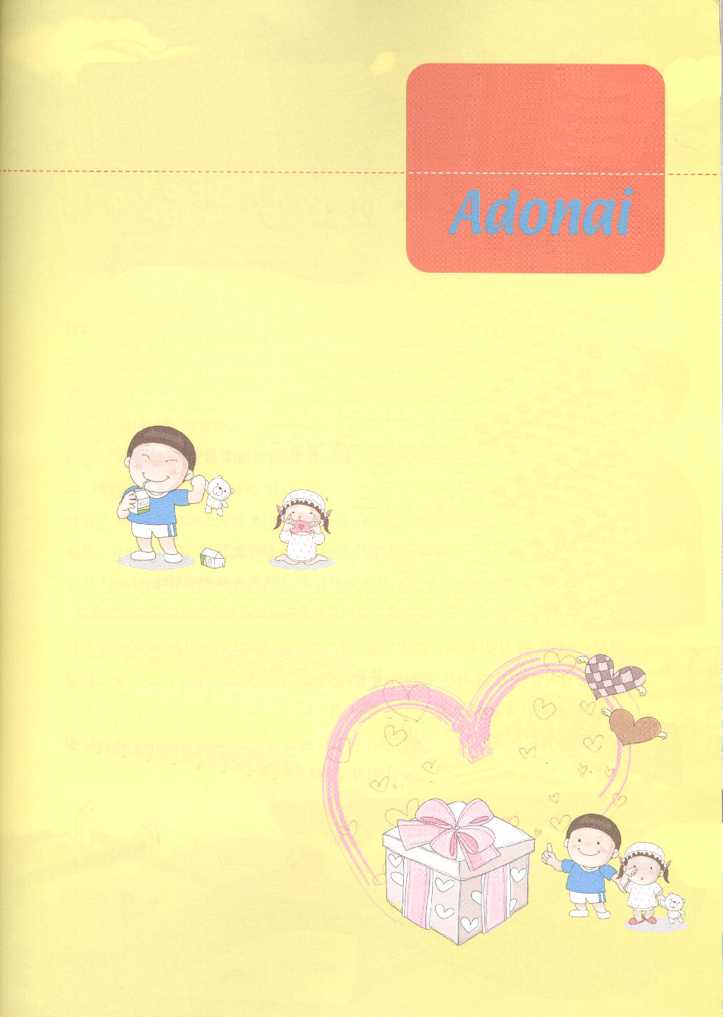
箴言15:1 これらの出来事の後、主のことばが
幻のうちにアブラムに臨み、こう仰せられた。
「アブラムよ。恐れるな。わたしはあなたの盾で
ある。あなたの受ける報いは非常に大きい。」

アドナイは、主権者、統制者、主、主人、所有者という意味を持っています。
それで神様を主と言うのは、神様が人類の唯一の所有者で、統治者で、主権者である
ことを強調するためにです。そして、イエス・キリストにあって知って、聖霊に
あって神様と人格的な交わりをしている神様の子どもだけができる信仰告白です。
ところが、神様を主人としてお迎えしても、お客さんとして
仕えるだけのレムナントがいます。私の心で、私の思い
やりたい
ほうだい
するんだ
どおりに、私にやりたいように、私のがんこさで、すべての
ことをしようとするのです。神様が、まったく
喜ばれない姿です。しかし、今、この時間
「神様が私の心の本当の主人です」と
告白したら、すてきな神様は最高の祝福を
ザァーと注ぎこんでくださいます。神様はいつも神様の子どもに最高の答えをくださる
ために、すべての準備をみな終えておられるのです。

神様が私の心の
本当の主人です


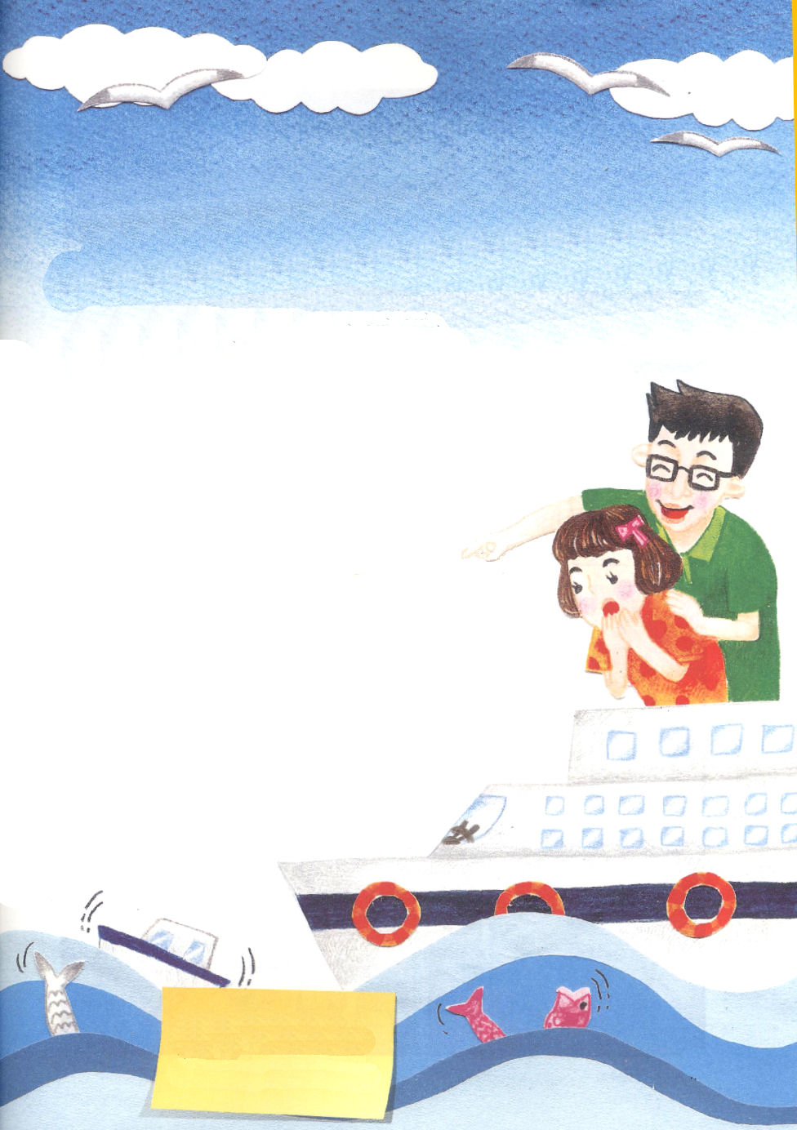

24日（土）

大きな波が来ても関係ありません！

「もうすぐ船が出港します。釜山からチェジュ島に行く方は、はやく搭乗してください!」
プウ～プウ～ 船の警笛とともに案内放送が流れた。埠頭のあちこちで、騒々しく叫んでいた人々が急いで船に乗った。私もパパの手を握って船に乗った。
「パパ、今朝のニュースを見たら、波が高くて、とても高くなそうよ」
私は、とても心配な表情を浮かべながらパパに話した。
「パパ、あそこを見てよ。あそこのあの小さな船は、すごく揺れているでしょう。
波で私たちの船がひっくり返ればどうするの？」
私は手で船がひっくり返るまねをした。
「ぜったいに波が穏やかになった後に船に乗るべきだと思う」
私はもう一度、力をこめて言った。しかし、パパはにっこり笑うだけだった。
「パパは、心配しないの？私たちみんなが死ぬかもしれないのよ!」
私は声をあげてどなった。
「ミクの話のように、あそこの小さな船はすごく揺れているよ。そして、波が
ちょっと荒れているみたいだね。でも、私たちのすぐそばにある海軍の戦闘船と
私たち「安全ペリー号」はあの小さな船とは違うんだよ。なぜかって。大きくて
がんじょうな船だからだよ。大きくてがんじょうな船は、どんな波が来ても
揺れることがなく、簡単に越えていくのだよ」
「ほんとうに？」
「もちろん！」

パパはいたずらっぽく、目を大きく開いて言った。でも、私は頼もしいとは
思えなかった。
船は波打つ海を越えて、チェジュ島に近づいた。私は眠くなった。そのとき低い
祈りの声が聞こえてきた。
「愛する神様、ミクが大きくてがんじょうななこの「安全ペリー号」の
ような人物になるように祝福してください。大きい波が来ても力強く
目的地に向かって進んだこの船のように、ミクが世の中という
大きい波がきた時に恐れないで、神様のみこころと計画に従って
前進することができるように助けてください。ミクがいつも
ともにおられる神様を体験して、新しくすべてのことに
挑戦することができますように。堕落させ、傷に陥らせ、
失敗させ、怠慢にならせ、あきらめるようにさせ、
ねたむようにさせる暗やみの勢力は、主イエス・キリストの
御名によって縛られて、離れ去りますように。真の
勇気を持って真実に世の中を生かす神様の大事な
レムナントにならせてください」
私は静かにパパの祈りの声を聞いて、心の中で
「アーメン」と言って。そして、伝道者ペテロとパウロの
ようにどんな困難がきても、私とともにおられる
神様を味わいながら、揺れないで勝利することが
できますようにと祈った。

❁定刻祈りの点検：
昼12時□
―教会のために祈りましょう。
夜9時□
―RUTCのために祈りましょう

